Отчет по лабораторной работе №5

Создание и процесс обработки программ на языке ассемблера NASM

Попова Елизавета Сергеевна

Содержание

# 1 Цель работы

Освоить процедуры компиляции и сборки программ, написанных на ассемблере NASM.

# 2 Задание

Написать простейший код на ассемблере NASM.

# 3 Выполнение лабораторной работы

1. Создаем каталог lab05 и переходим в него

Рис. 1: Создание каталога lab05

Рис. 1: Создание каталога lab05

Рис. 2: Переход к каталогу lab05

Рис. 2: Переход к каталогу lab05

1. Создаем файл hello.asm и открвыаем его при помощи команды gedit.

Рис. 3: Файл hello.asm

Рис. 3: Файл hello.asm

1. Вводим необходимый текст

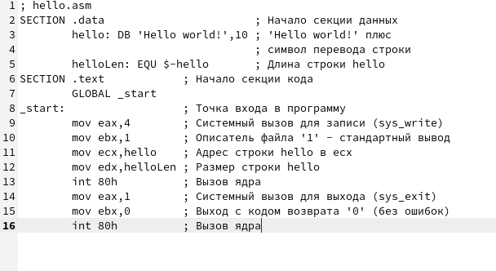

Рис. 4: Содержание файла hello.asm

1. Компилируем код

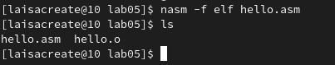

Рис. 5: Компилирование кода

1. Компиляция файла hello.asm в obj.o

Рис. 6: Компилирование файла

Рис. 6: Компилирование файла

1. Обработка компановщиком файлов hello.o и obj.o

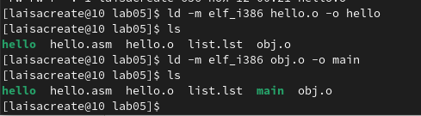

Рис. 7: Компилирование файла

1. Запускаем файл hello

Рис. 8: Работа файла hello

Рис. 8: Работа файла hello

# 4 Выполнения самостоятельной работы

1. При помощи команды cp делаем копию файла hello.asm с именем lab5.asm

Рис. 9: Файлы в каталоге lab05

Рис. 9: Файлы в каталоге lab05

1. При помощи редактора gedit вносим изменения в файл lab5.asm

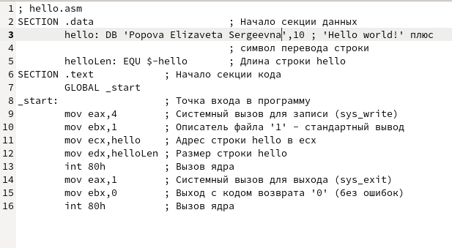

Рис. 10: Изменение кода в файле lab5.asm

1. Оттранслируем полученный текст и выполним компоновку файла

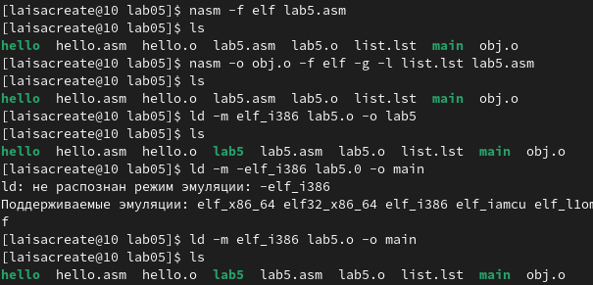

Рис. 11: Изменение файла

1. Запускаем файл lab5

Рис. 12: Запуск файла lab5

Рис. 12: Запуск файла lab5

1. Скопируем файлы в локальный репозиторий и загрузим их на Github

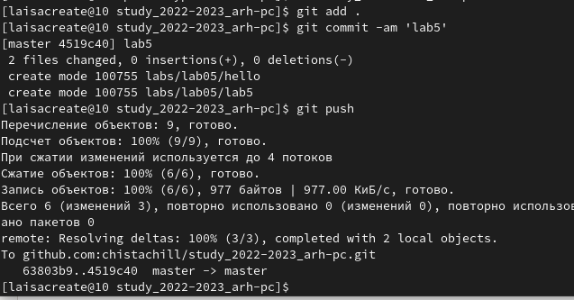

Рис. 13: Загрузка на GitHub

# 5 Выводы

Мы освоили процедуры компиляции и сборки программы, написанные на ассемблере NASM